政策与程序POLICY AND PROCEDURES
档号Policy No.：SEC/SOP/054 | 部门Department：保安部Security | 分部门Section：无
编订Prepared by:  签名：  Signature: | 发布Issued by:  签名：  Signature: | 总经理审批GM approval:  签名：  Signature:
生效日期Effective Date:  2023年9月1日 | 取代Supersedes:  原档号：SEC/P&P/16 | 分发Distribution:

主题Subject: 异物卡喉情况处理程序

目的Purpose：
- 建立此项程序是为了防止在发生窒息事件时，能够有效及时的处理，以最大限度的减少客人的生命威胁，保障客人的生命安全。

制度Policy：

- 窒息是指当异物堵塞人体的气道或咽喉造成气流受阻时，就会发生窒息。食物、异物卡喉常见于进食或口含异物时嬉笑、打闹或啼哭而发生，由于食物或异物嵌顿于声门或落入气管，造成病人窒息或严重呼吸因难，表现为突然呛咳、不能发音、喘鸣、呼吸急促、皮肤发紫，严重者可迅速出现意识丧失，甚至呼吸心跳停止。
- 发生窒息，主要会出现以下现象：
- 不能说话
- 呼吸困难，或呼吸带有杂声
- 欲用力咳嗽而咳嗽不出
- 皮肤、嘴唇和指甲发青
- 意识丧失

程序Procedures：
1. 当发现有人发生窒息现象时，要立即通知酒店医务室，以及上级领导。
2. 在医生到来之前，留在现场，运用自己学过的急救知识为窒息人员进行初步急救，主要做法如下：
3. 海姆立克 (Heimlich) 手法
3.1 应用于成人
3.1.1抢救者站在病人背后，用两手臂环绕病人的腰部。
3.1.2 一手握拳，将拳头的拇指一侧放在病人胸部和脐上的腹部。
3.1.3 用另一手抓住拳头、快速向上重击压迫病人的腹部。
3.1.4 重复以上手法直到异物排出。

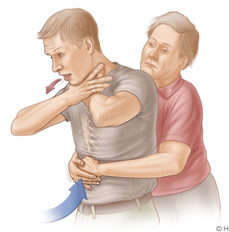
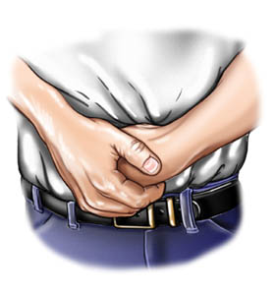
3.2 应用于婴幼儿
3.2.1 使患儿平卧，面向上，躺在坚硬的地面或床板上。
3.2.2 抢救者跪下或立于其足侧,或取坐位，并使患儿骑在抢救者的两大腿上，面朝前。
3.2.3 抢救者以两手的中指或食指，放在患儿放在胸部和脐上的腹部之间，快速向上重击压迫，但要很轻柔。重复之，直至异物排出。
3.3 自救
可采用上述用于成人4个步骤的2、3、4三点，或稍稍弯下腰去，靠在一固定的水平物体上 (如桌子边缘、椅背、扶手栏杆等) ，以物体边缘压迫上腹部，快速向上冲击。重复之，直至异物排出。
3.4 用于无意识的病人
使病人仰卧，抢救者面对病人，骑跨在病人的臀部，用你的一手置于另一手上，放在胸部和脐上的腹部之间，用你的身体重量，快速冲击压迫病人的腹部，重复直至异物排出。
3.5 合并症
3.5.1 海姆立客手法虽卓有成效，但也可产生合并症，如：肋骨骨折、腹部或胸腔内脏破裂或撕裂，故除非必要时，一般不随便采用此法。如果患者呼吸道部分梗阻，气体交换良好，就应鼓励患者用力咳嗽，并自主呼吸；如患者呼吸微弱，咳嗽乏力或呼吸道完全梗阻，则立刻使用此手法。在使用本法成功抢救患者后应检查患者有无并发症的发生。
3.5.2 重复以上手法直到异物排出。
3.6 如上述操作之后，如果异物依然滞留在气道里而且患者没有任何反应，那就要进行心脏复苏术。心脏复苏当中压迫胸腔的措施可能会使异物排出。
4. 酒店医生（如有）到达后，由餐饮部经理陪同，对窒息人员进行抢救，根据实际情况，决定是否需要进一步到医院进行治疗。
5. 保安部
5.1安全部经理到达后，要维持现场秩序。
5.2 配合医生的急救并且查明客人窒息的原因。

